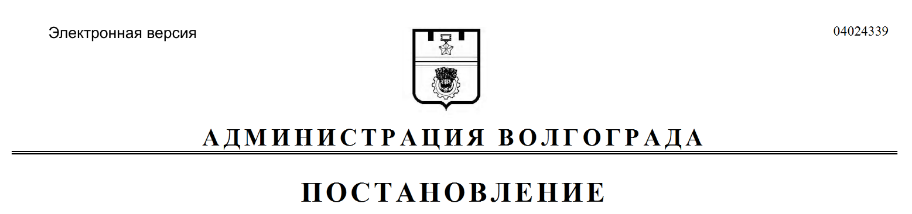
от 17.10.2018 № 1447

О признании утратившим силу постановления администрации Волгограда от 11 декабря 1998 г. № 1574 «О делегировании прав учредителя»

Руководствуясь статьями 7, 39 Устава города-героя Волгограда, админи-страция Волгограда
ПОСТАНОВЛЯЕТ:
1. Признать утратившим силу постановление администрации Волгограда от 11 декабря 1998 г. № 1574 «О делегировании прав учредителя».
2. Настоящее постановление вступает в силу со дня его подписания и подлежит опубликованию в установленном порядке.

Глава Волгограда В.В.Лихачев

